
લોકભારતી યુનિવર્સિટી ફોર રૂરલ ઇનોવેશન, સણોસરા
સેમેસ્ટર: 3
વિષય: રૂરલ ઇનોવેશન (વર્કશોપ)
Solve to Serve
મોડેલ પ્રપોઝલ

ગ્રુપની વિગતો
વિગત | માહિતી
ગ્રુપ નંબર અને નામ | 18
સભ્યો (5) | 1. Shubham Lashkari  2. Jayvir Khuman  3. Tirth Vaghani  4. Namradip Gohil  5. Jit Ramani
સર્વે કરેલું ગામ | ગામ : કુંભણ,  તાલુકો : પાલિતાણા,  જીલ્લો : ભાવનગર
ફેકલ્ટી મેન્ટર | Bhautik Limbhani

1. અમારું મોડેલ શું છે?
મોડેલનું નામ : Cow Dung / Animal Waste Picker (ગાયનું છાણ અને પશુઓનો કચરો એકત્રિત કરવાનું મેન્યુઅલ સાધન)
આ એક પ્રસ્તાવિત મેન્યુઅલ સાધન છે, જે ગૌશાળા અને પશુવાડામાં ગાયનું છાણ એકત્રિત કરવા માટે બનાવવાનું છે. લાંબા હેન્ડલ, લીવર અને કલેક્શન બોક્સની મદદથી છાણ એકત્રિત કરવું તથા બોક્સને ઊંચકીને ખસેડવું સરળ બને તેવો તેનો હેતુ છે.
નીચે આપેલી ડિઝાઇન પ્રાથમિક વિચાર દર્શાવે છે.

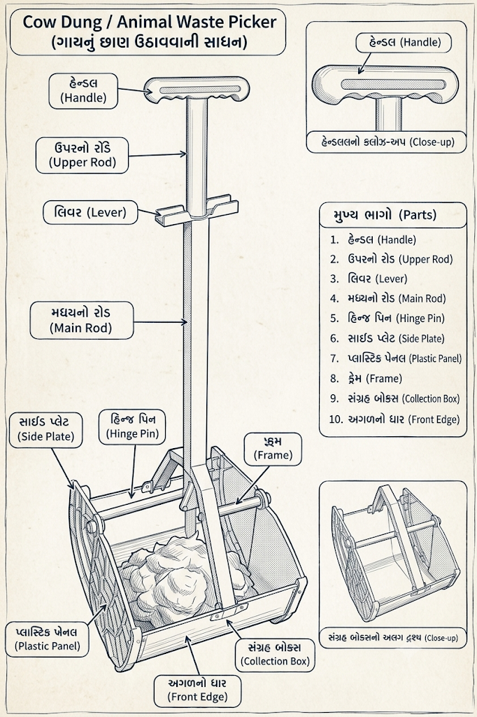
આકૃતિ 1: Cow Dung / Animal Waste Pickerની પ્રસ્તાવિત ડિઝાઇન

2. Cow Dung / Animal Waste Picker શા માટે છે? (સમસ્યા)
ગૌશાળા અને પશુવાડામાં દરરોજ છાણ એકત્રિત કરીને જગ્યા સાફ રાખવાની જરૂર પડે છે. હાલની પદ્ધતિમાં હાથથી અથવા સામાન્ય સાધનો વડે છાણ ઉપાડવું પડે તો વારંવાર વાંકા વળવું, છાણને અલગથી ખસેડવું અને ભીના/ચીકણા છાણને એકત્રિત કરવામાં મુશ્કેલી થઈ શકે છે.
આ સમસ્યા મુખ્યત્વે ગૌશાળાના કર્મચારીઓ, પશુપાલકો અને પશુવાડાની સફાઈ કરતા લોકોને અસર કરી શકે છે. સમસ્યા કેટલી વાર અને કેટલો સમય લે છે તે અંગે હજી સ્થળ પર સર્વે કરેલો નથી; તેથી પ્રોજેક્ટની શરૂઆતમાં વપરાશકર્તાઓ સાથે વાતચીત કરીને આ માહિતી નોંધવામાં આવશે.

સર્વે દરમિયાન નોંધવાની બાબતો
- દિવસમાં કેટલી વાર છાણ સાફ કરવું પડે છે? - ૩ થી ૪ વખત
- એક વખતની સફાઈમાં કેટલો સમય લાગે છે? - એક પશુ માટે ૧૦ મિનિટ
- છાણ ભીનું છે કે સૂકું અને ફ્લોર કયા પ્રકારનો છે? - ભીનુ છાણ અને સપાટ ફ્લોર
- હાલમાં કયા સાધનો વપરાય છે અને તેમાં મુખ્ય મુશ્કેલી શું છે? - પાવડા અને હાથ વડે અને શારીરિક મુશ્કેલી પડે છે

3. મોડેલનો ઉદ્દેશ શું છે?
“અમારા મોડેલનો ઉદ્દેશ ગૌશાળા અને પશુવાડામાં ગાયનું છાણ એકત્રિત કરવાની પ્રક્રિયાને સરળ બનાવવા માટે લાંબા હેન્ડલ, લીવર અને કલેક્શન બોક્સ ધરાવતું મેન્યુઅલ સાધન વિકસાવવાનો છે.”

મુખ્ય ઉદ્દેશ્યો
- છાણને કલેક્શન બોક્સમાં એકત્રિત કરવા માટે યોગ્ય આગળનો ભાગ બનાવવો.
- લીવર મિકેનિઝમ દ્વારા કલેક્શન બોક્સ ઊંચકવાની વ્યવસ્થા વિકસાવવી.
- છાણ સાથેનો સીધો હાથનો સંપર્ક ઘટાડવાની શક્યતા તપાસવી.
- સાધન ચલાવવા, ખાલી કરવા અને સાફ કરવા માટે અનુકૂળ ડિઝાઇન તૈયાર કરવી.
- પ્રોટોટાઇપનું સલામતી, કાર્યક્ષમતા અને ખર્ચના આધારે પરીક્ષણ કરવું.

4. તે લોકોને કેવી રીતે મદદ કરે છે?
ટિક | કોને મદદ મળશે
☑ | પશુઓ / ગૌશાળા
☑ | આખું ગામ — જ્યાં પશુવાડા/ગૌશાળાઓ હોય
☑ | પર્યાવરણ (છાણ અને કચરાનું યોગ્ય એકત્રિકરણ)
☑ | ખેડૂતો — જો તેઓ પશુઓનું પાલન કરતા હોય
☐ | મહિલાઓ
☐ | બાળકો અને વિદ્યાર્થીઓ
☐ | અન્ય: __________________

Cow Dung / Animal Waste Picker કેવી રીતે મદદ કરે છે?
આ સાધન છાણ એકત્રિત કરવાની પ્રક્રિયાને એક જ સાધનમાં સંકલિત કરવાનો પ્રયાસ કરશે. લાંબા હેન્ડલથી વારંવાર વાંકા વળવાની જરૂરિયાત ઘટી શકે છે અને લીવર દ્વારા કલેક્શન બોક્સ ઊંચકવાથી એકત્રિત થયેલા છાણને ખસેડવામાં મદદ મળી શકે છે. આ લાભો પ્રોટોટાઇપ પરીક્ષણ પછી જ ચકાસી શકાશે.

5. મોડેલ બનાવવા માટે કયા વિષયનું જ્ઞાન જરૂરી છે?
ક્રમ | વિષયનું નામ | કેવી રીતે ઉપયોગી થશે
1 | મિકેનિકલ ડિઝાઇન | રોડ, ફ્રેમ, બોક્સ અને ભાગોના માપ નક્કી કરવા.
2 | સરળ મશીનો / લીવર | લીવરથી બોક્સ ઊંચકવાની ગતિ સમજવા અને ડિઝાઇન કરવા.
3 | મટિરિયલ સાયન્સ | મજબૂતી, વજન, ભેજ અને કાટ પ્રમાણે સામગ્રી પસંદ કરવા.
4 | ફેબ્રિકેશન અને વર્કશોપ | કટિંગ, ડ્રિલિંગ, જોડાણ અને એસેમ્બલી માટે.
5 | સલામતી અને સ્વચ્છતા | તીક્ષ્ણ ધાર, પિંચ પોઇન્ટ અને સફાઈની કાળજી માટે.

6. મોડેલ બનાવવાનો ખર્ચ
નીચેનો ખર્ચ હજી અંતિમ નથી. સાધનના માપ, સામગ્રી અને સ્થાનિક દુકાનના ભાવ નક્કી થયા પછી જ વાસ્તવિક ખર્ચ ભરવો. જ્યાં શક્ય હોય ત્યાં સ્થાનિક અને ફરી વાપરી શકાય તેવી સુરક્ષિત સામગ્રી ધ્યાનમાં લેવી.
ક્ર. | સામગ્રી / વસ્તુ | જથ્થો | ખર્ચ (₹) | ક્યાંથી મળશે?
1 | મેટલ રોડ / ટ્યુબ | ડ્રોઇંગ મુજબ |  | સંસ્થામાંથી
2 | ફ્રેમ માટે મેટલ | ડ્રોઇંગ મુજબ |  | સંસ્થામાંથી
3 | કલેક્શન બોક્સ / પેનલ | 1 સેટ |  | સંસ્થામાંથી
4 | લીવર અને હિંજ પિન | 1 સેટ |  | સંસ્થામાંથી
5 | બોલ્ટ, નટ અને વોશર | જરૂર મુજબ |  | સંસ્થામાંથી
6 | હેન્ડલ ગ્રિપ | 1 |  | સંસ્થામાંથી
7 | કટિંગ/ડ્રિલિંગ/વેલ્ડિંગ | જરૂર મુજબ |  | સંસ્થામાંથી
8 | ફિનિશિંગ અને અન્ય | જરૂર મુજબ |  | સંસ્થામાંથી

એક મોડેલ બનાવવાનો કુલ ખર્ચ (₹): સ્થાનિક ભાવ અને વર્કશોપ ક્વોટેશન મળ્યા પછી ભરવો: ₹ __________
10 મોડેલ બનાવવાનો ખર્ચ (₹) = એક મોડેલનો વાસ્તવિક ખર્ચ × 10: ₹ __________

અમારું મોડેલ ઓછા ખર્ચવાળું અને બનાવવામાં સરળ કેમ બની શકે?
ડિઝાઇન મેન્યુઅલ રાખવામાં આવી છે અને તેમાં મોટર અથવા વીજળીની જરૂરિયાત પ્રસ્તાવિત નથી. જો સ્થાનિક રીતે ઉપલબ્ધ સામગ્રીથી સલામત અને મજબૂત માળખું બનાવી શકાય, તો બનાવટ સરળ બની શકે છે. જોકે, ઓછો ખર્ચ અને સરળ બનાવટ હોવાનો અંતિમ નિર્ણય વાસ્તવિક ભાવ અને પ્રોટોટાઇપ બનાવ્યા પછી જ લેવાશે.

6. Cow Dung / Animal Waste Picker મોડેલમાંથી અમે વ્યવસાય કેવી રીતે શરૂ કરી શકિએ ?
પગલું | શું વિચારવું | મારો જવાબ
પગલું 1: કોને જરૂર છે? | તેનો ઉપયોગ/ખરીદી કોણ કરશે? ગામ કે નજીકનાં ગામોમાં આવા કેટલા લોકો છે? | મુખ્ય વપરાશકર્તા ગૌશાળા સંચાલકો, પશુપાલકો અને પશુવાડાના કર્મચારીઓ હોઈ શકે છે. સંભવિત ગ્રાહકોની સંખ્યા સર્વે કરીને જાણીશું.
પગલું 2: શરૂ કરવા શું જોઈએ? | સામગ્રી, સાધનો, જગ્યા, કૌશલ્ય અને મદદગારો. | માપવાળું ડ્રોઇંગ, રોડ/ફ્રેમ/બોક્સની સામગ્રી, વર્કશોપ, ફેબ્રિકેશન સહાય અને સલામતી સાધનોની જરૂર પડશે.
પગલું 3: કેવી રીતે બનાવીશ? | કોણ બનાવશે, ક્યાં બનાવશે અને એક મહિનામાં કેટલાં મોડેલ બની શકે? | પ્રથમ યુનિવર્સિટી વર્કશોપ અથવા સ્થાનિક ફેબ્રિકેશન વર્કશોપમાં એક પ્રોટોટાઇપ બનાવશું. ઉત્પાદન ક્ષમતા પરીક્ષણ અને સમયનો રેકોર્ડ મળ્યા પછી નક્કી કરાશે.
પગલું 4: લોકોને જાણ કેવી રીતે થશે? | નિદર્શન, ખેડૂત જૂથો, ગૌશાળા, દુકાન, બજાર, WhatsApp/સોશિયલ મીડિયા. | પ્રોટોટાઇપ તૈયાર થયા પછી ગૌશાળા અથવા પશુવાડામાં પ્રદર્શન કરી પ્રતિસાદ મેળવશું. ત્યારબાદ ફોટા/વિડિયો અને માહિતી WhatsApp તથા સ્થાનિક જૂથો દ્વારા વહેંચી શકાશે.
પગલું 5: કોણ મદદ કરી શકે? | પરિવાર, ગામના આગેવાનો, ખેડૂત જૂથો, યુનિવર્સિટી, બેંક અથવા યોગ્ય યોજનાઓ. | ફેકલ્ટી મેન્ટર Bhautik Limbhani, યુનિવર્સિટી વર્કશોપ, સ્થાનિક ફેબ્રિકેટર, ગૌશાળા સંચાલકો અને સંભવિત વપરાશકર્તાઓ પાસેથી માર્ગદર્શન લઈ શકાશે. કોઈ યોજનાની પાત્રતા અલગથી તપાસવી પડશે.
પગલું 6: કેવી રીતે વિકસી શકે? | વધુ મોડેલ બનાવો, વધુ ગામોમાં પહોંચો, બીજાને બનાવતાં શીખવો, સુધારા કરો. | પરીક્ષણ અને વપરાશકર્તા પ્રતિસાદ પછી ડિઝાઇન સુધારી શકાશે. માંગ અને વાસ્તવિક ખર્ચ યોગ્ય જણાય તો નાના પાયે બનાવટ અને વેચાણની શક્યતા તપાસી શકાશે.

7. સંભવિત સમસ્યાઓ અને અમે તેનો ઉકેલ કેવી રીતે લાવીશુ ?

મને આવી શકે તેવી સમસ્યા | મારો ઉકેલ
લીવરથી બોક્સ ઊંચકાતું ન હોય અથવા વધારે બળ લાગે. | લીવરની લંબાઈ, હિંજનું સ્થાન અને જોડાણ ફરી ડિઝાઇન કરી નિયંત્રિત ભારથી પરીક્ષણ કરવું.
ભીનું/ચીકણું છાણ બોક્સમાં ન આવે. | Front Edgeનો આકાર અને બોક્સની ઊંડાઈ જુદી સ્થિતિમાં તપાસવી.
બોક્સ ઊંચકતી વખતે છાણ બહાર પડે. | બાજુની પેનલ, બોક્સનો કોણ અને ઊંચકવાની ગતિમાં સુધારો કરવો.
સાધન ભારે અથવા અસંતુલિત બને. | સામગ્રીનું વજન ઘટાડવું અને ભારનું વિતરણ સુધારવું.
મેટલમાં કાટ અથવા જોડાણ ઢીલાં પડે. | યોગ્ય સામગ્રી/ફિનિશિંગ પસંદ કરવું અને નિયમિત તપાસ કરવી.
બનાવટનો ખર્ચ વધારે થાય. | બે-ત્રણ સપ્લાયર પાસેથી ભાવ મેળવી સ્થાનિક રીતે ઉપલબ્ધ યોગ્ય સામગ્રીની તુલના કરવી.
વપરાશકર્તાને ચલાવવામાં મુશ્કેલી પડે. | ગૌશાળામાં નિદર્શન કરીને પ્રતિસાદ લેવો અને હેન્ડલ/લીવરનું કદ સુધારવું.

ઘોષણા અને મંજૂરી
આ પ્રપોઝલ અમારા Rural Innovation Workshop માટેના પ્રસ્તાવિત મોડેલ અને આગળ કરવાની યોજના પર આધારિત છે. પ્રોટોટાઇપ હજી બનાવવાનું બાકી છે. ખર્ચ અને કાર્યક્ષમતાના પરિણામો સ્થળ પર તપાસ અને પરીક્ષણ પછી ઉમેરવામાં આવશે.
ગ્રુપ લીડર (સહી) | ફેકલ્ટી મેન્ટર (સહી) | સંયોજક (સહી)
____________________ | Bhautik Limbhani | ____________________

મૂલ્યાંકન માર્ગદર્શિકા: પ્રપોઝલ (10 ગુણ)
માપદંડ | ગુણ
સ્પષ્ટ સમસ્યા અને ઉદ્દેશ (વિભાગ 2 અને 3) | 3
મોડેલ અને તે લોકોને કેવી રીતે મદદ કરે છે (વિભાગ 1 અને 4) | 2
મોડેલ બનાવવાનો ખર્ચ — સાચો અને વાસ્તવિક (વિભાગ 5) | 2
વ્યવસાયનાં પગલાં (વિભાગ 6) | 2
વ્યવસ્થિત, પૂર્ણ અને સમયસર | 1
કુલ | 10

સબમિશન પહેલાં ટીમે સર્વે કરેલા ગામનું નામ, ગ્રુપ નંબર/નામ અને સામગ્રીના વાસ્તવિક ભાવ ભરવા. ખર્ચનો વિભાગ ખાલી રાખવો નહીં; સ્થાનિક ભાવ મેળવ્યા પછી પૂર્ણ કરવો.

